2414 В
2414 NB
Makita

ПИЛА ДЛЯ РЕЗКИ СТАЛИ
ИНСТРУКЦИЯ ПО ЭКСПЛУАТАЦИИ

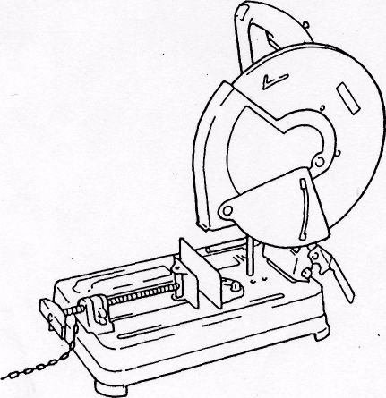

Двойная изоляция


Технические данные:

Диаметр диска (мм) | Отверстие (мм) | Скорость диска (об/мин) | Размеры (мм) (цл. хшир.хвыс.) | Вес (кг)
355 | 25,4 | 3.800 | 500x280x600 | 18,0
В связи с развитием и техническим прогрессом фирма оставляет за собой право вносить технические изменения без предварительного уведомления об этом.
Информация: технические данные могут отличаться в зависимости от государства.

Перемещение головки инструмента.
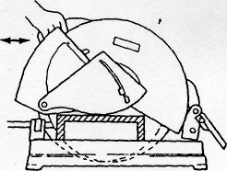
Потянув за рукоять, можно головку инструмента переместить примерно на 17 мм вперед и назад. Это позволяет повысить производительность вырезания и ширину резания.
Переноска инструмента.
Для переноски не отводить головку инструмента назад, чтобы можно было закрепить цепь на крюке, находящемся при рукояти.

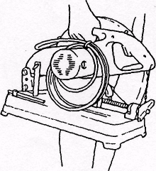

ДОПОЛНИТЕЛЬНЫЕ СРЕДСТВА БЕЗОПАСНОСТИ

- Во время работы носить рабочие рукавицы, защитные очки и средства защиты
от шума.
- Использовать только режущие диски, усиленные стекловолокном,
максимальные рабочие обороты которых соответствуют оборотам холостого
хода, представленным в таблице номинальных показателей.
- Диски надломанные или поврежденные следует немедленно заменить.
- Вилку можно вставлять в розетку только при выключенном инструменте.
- Инструмент первоначально должен работать на холостом ходу по крайней мере
1 минуту. Это даст возможность проконтролировать, нет ли вибраций диска,
причиной которых может быть неправильное его укрепление или
неотр егулир ов анно сть.
- Предмет следует резать только тогда, когда диск наберет полные обороты.
- Во время работы следует обращать внимание на вылетание искр (Существует
опасность пожара в случае их попадания на легковоспламеняющиеся
материалы).
- Следует работать только кромкой режущего диска, а не его боковой
поверхностью.
- Не пробовать при вращающемся шпинделе вдавить блокаду с целью снятия
диска.
10. Не прикасаться к предмету непосредственно после окончания резания - это
может привести к ожогам о его очень горячую поверхность.
ПРОСИМ БЕРЕЖНО ХРАНИТЬ ЭТИ УКАЗАНИЯ
Установка и снятие режущего диска

ВНИМАНИЕ:
Перед снятием или установкой диска следует внимательно проверить, не включен
ли инструмент и вынута ли вилка из розетки.
Для снятия диска вдавить блокаду вала, чтобы застопорить шпиндель диска. Затем следует ослабить болт с шестигранной головкой при помощи торцевого
ключа.
ВНИМАНИЕ:
Не снимать внутренней манжеты, фланца и уплотнительного кольца (О-ринг).
При установке Диска операции производятся в обратной его снятию
последовательности.
Всегда крепко доворачивать болт с шестигранной головкой торцевым ключом.
ВНИМАНИЕ:
После замены диска всегда следует вновь смонтировать центральную крышку.
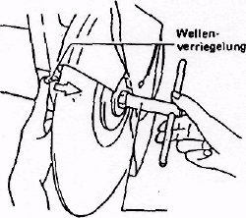
блокада вала торцевой ключ
innenflansch
5 | O-Ring  1 Spindel | Seehtkam-  schraube
5 | Ring | » — AuBenflansch
 |  | Ttennscheibe
болт с шестигранной головкой
наружный фланец режущий диск
внутренняя манжета
уплотнительное кольцо (О-ринг)
шпиндель фланец
SteckscMiiiiel

болт
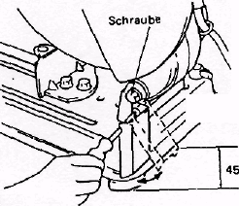
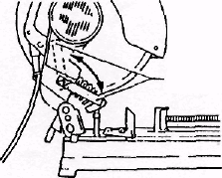
Funkenschutz abdeckimg
Sperranschlag
Установка противоискрового экрана.
противоискровый экран
Перед началом работы следует установить противоискровой экран так, чтобы его нижний край находился примерно на 45 мм ниже рабочей полки или подставки. Иначе есть возможность искрения в рабочей зоне.
Положение ограничителя.
Ограничитель предотвращает контакт режущего
диска с рабочей полкой или полом. После
установки нового диска с диаметром 355 мм
следует установить ограничитель в требуемом
положении (А). Если в результате истирания ограничитель
диаметр диска окажется меньше, чем 330 мм,
следует установить пластину ограничителя
в положении (В), чтобы обеспечить при истертом
диске большую обрабатываемость.

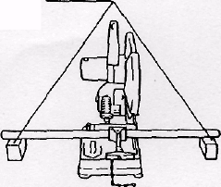
Длинные предметы должны быть оперты по обоим концам на бруски из несгораемого материала соответственной высоты.
Для включения ножниц следует нажать блокирующую кнопку. После этого можно нажать кнопку выключателя. Чтобы выключить ножницы, следует освободить кнопку выключателя.
подпорные бруски

' Blocks

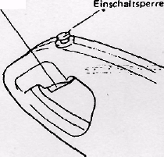
кнопка выключателя блокада выключателя
Einsclialtknopf

Работа инструментом:
Когда диск соприкоснется с предметом, прижимать рукоять постепенно вниз, чтобы выполнить резание. После окончания резания выключить инструмент и подождать, пока диск полностью остановится. Только после этого можно поднять рычаг в верхнее положение.
ВНИМАНИЕ:
Не производить резания с усилием, оказывая слишком большое давление на рукоять, так как в этом случае уменьшается сноп искр, а максимальная скорость резания достигается при максимальном искрении.

Параметры резания
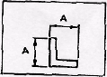
ш
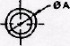
перерезаемый профиль угол резания
90° 115 мм 120мм
115мм 106мм
45°
115 мм х 142мм 139мм 102 мм х 197мм 70 мм х 240 мм 115ммх 102мм ЮОмм

